VENTA de
MAQUINARIA y HERRAMIENTAS de
Agricultura
Contacto email.- emausservicios@emausnet.org
Teléfono.- 944167400

TRACTOR
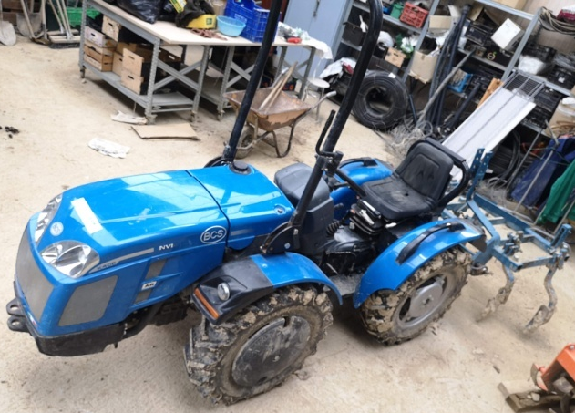
ARTICULO | MARCA | MODELO | AÑO COMPRA | PRECIO
Tractor | INVICTUS | K400 | 2013 | 7.000€
Extrepador cultivador
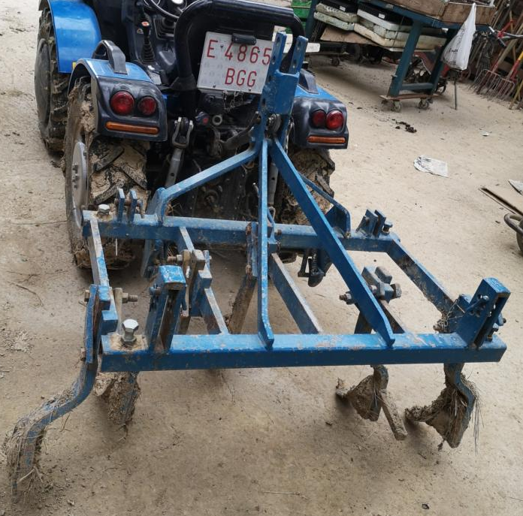

ARTÍCULO | MARCA | MODELO | AÑO | PRECIO
Extrepador cultivador |  |  |  | 300€
ROTAVATOR
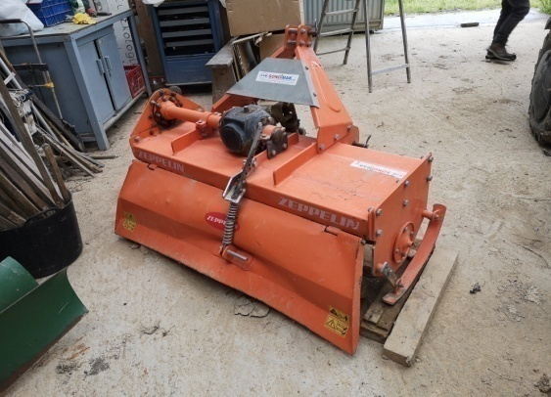
ARTÍCULO | MARCA | AÑO COMPRA | PRECIO
ROTAVATOR | ZEPELIN | 2013 | 600€
PULVERIZADOR, Apero para caballones, 100€
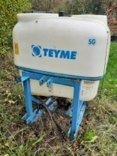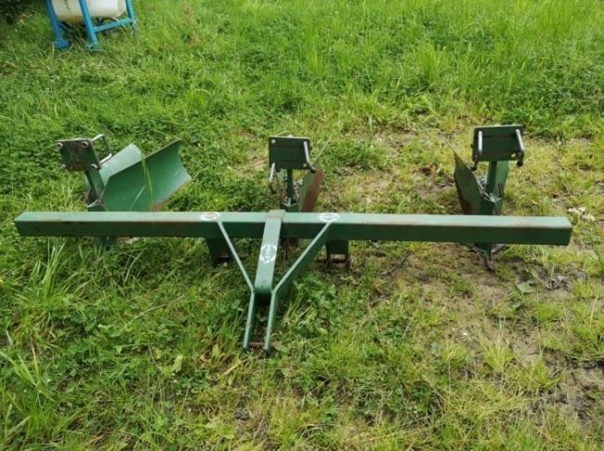

ARTÍCULO | MARCA | MODELO | AÑO | PRECIO
Pulverizador (con pistola manguera) | TEYME | SG 300 | 2013 | 250€

CONJUNTO MODULAR.
Destinado a vestuarios y baños.

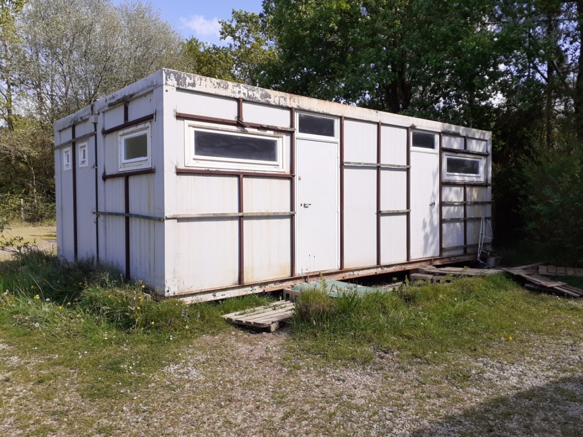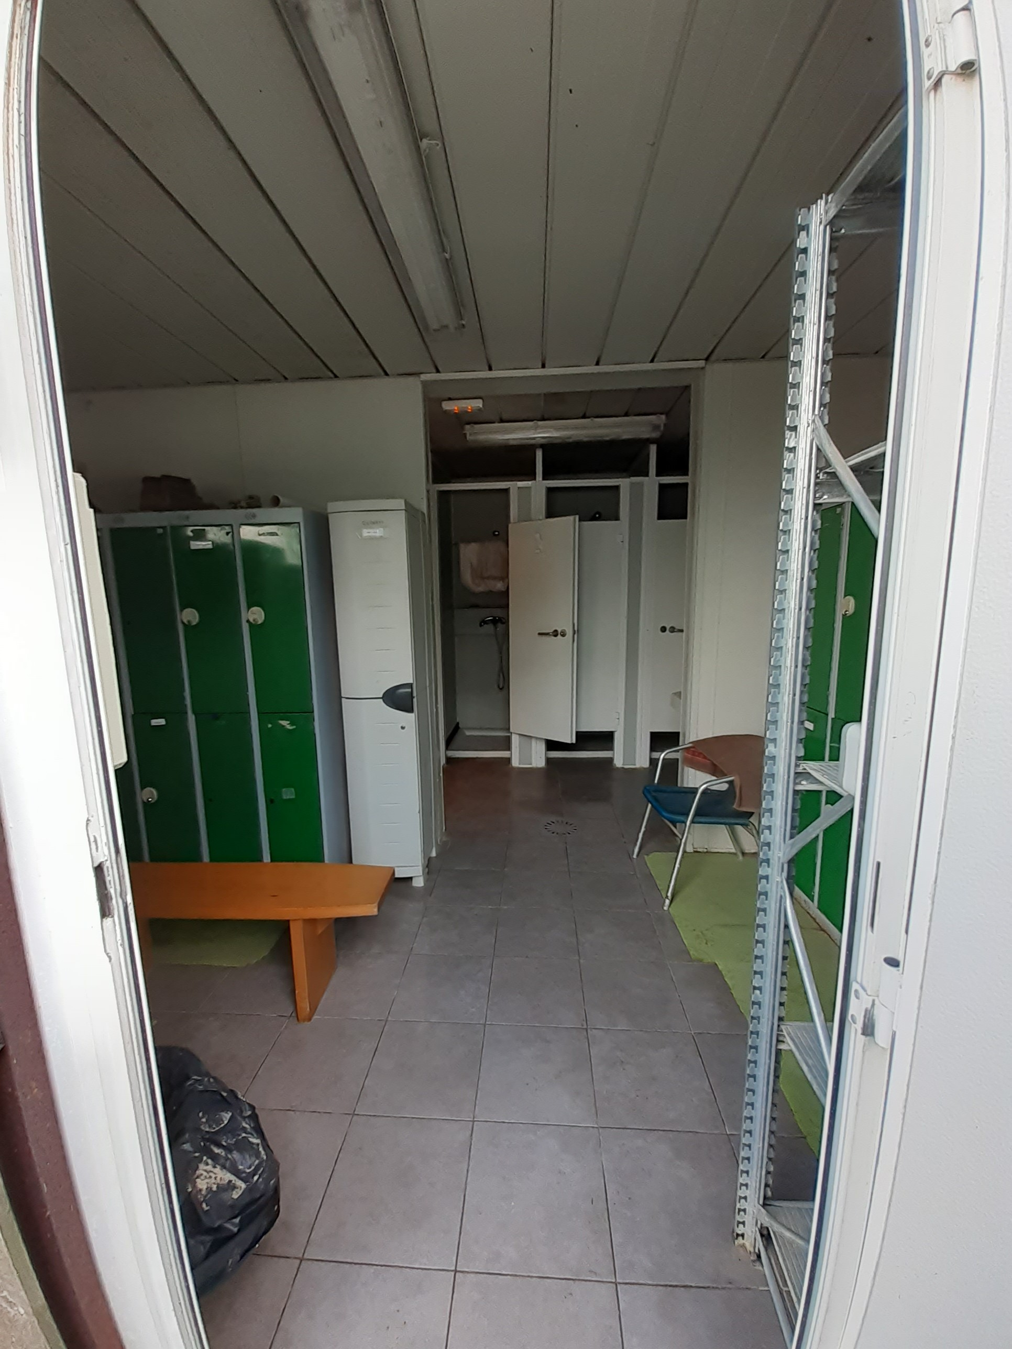

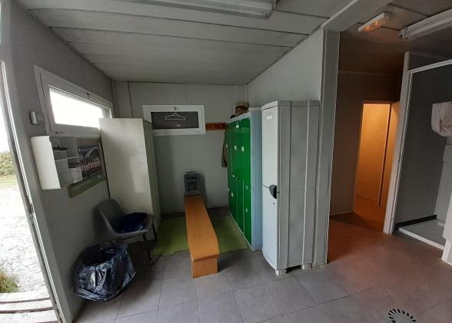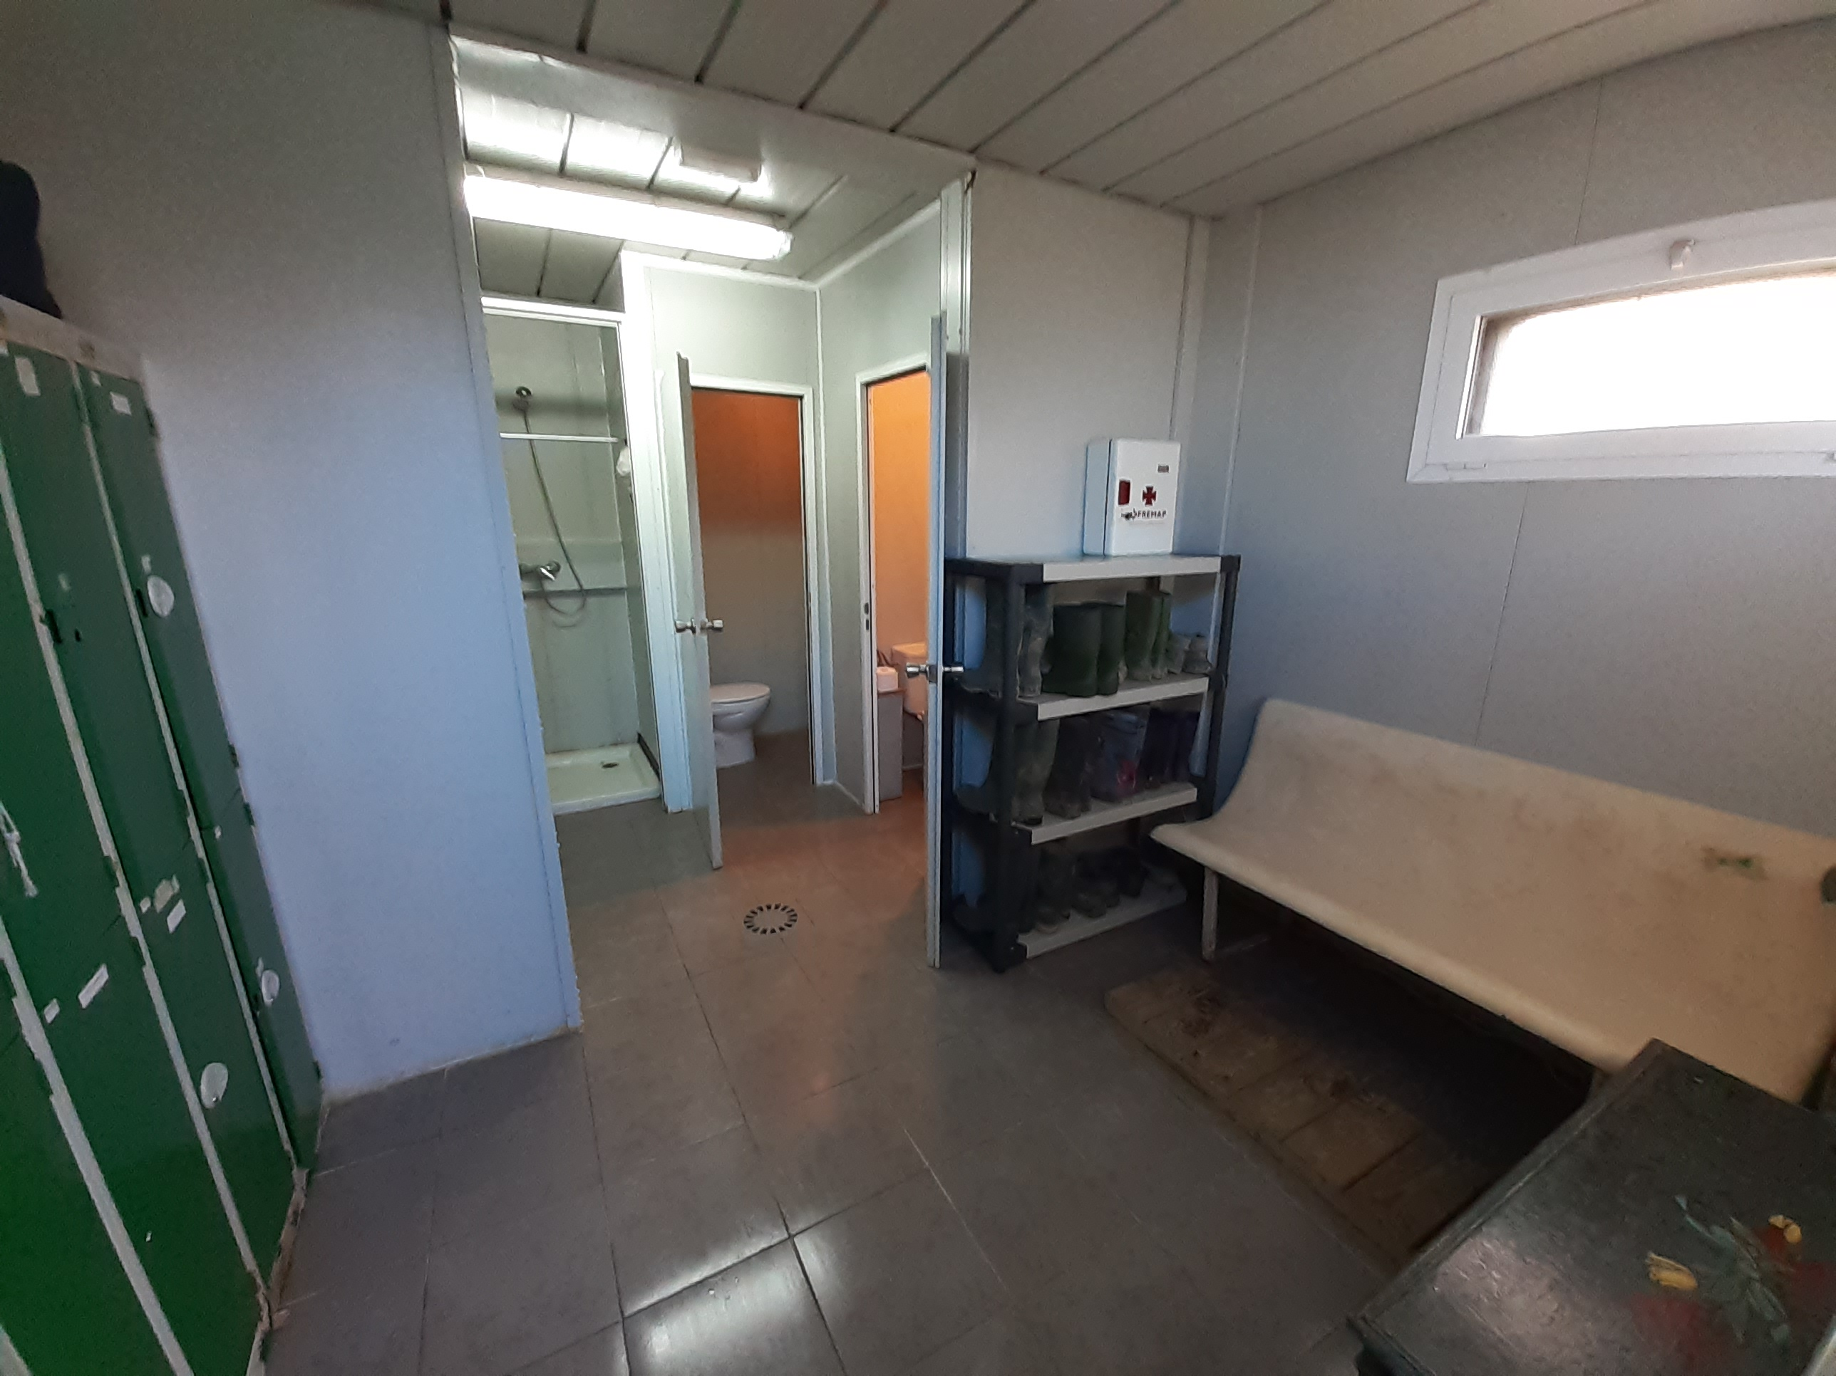

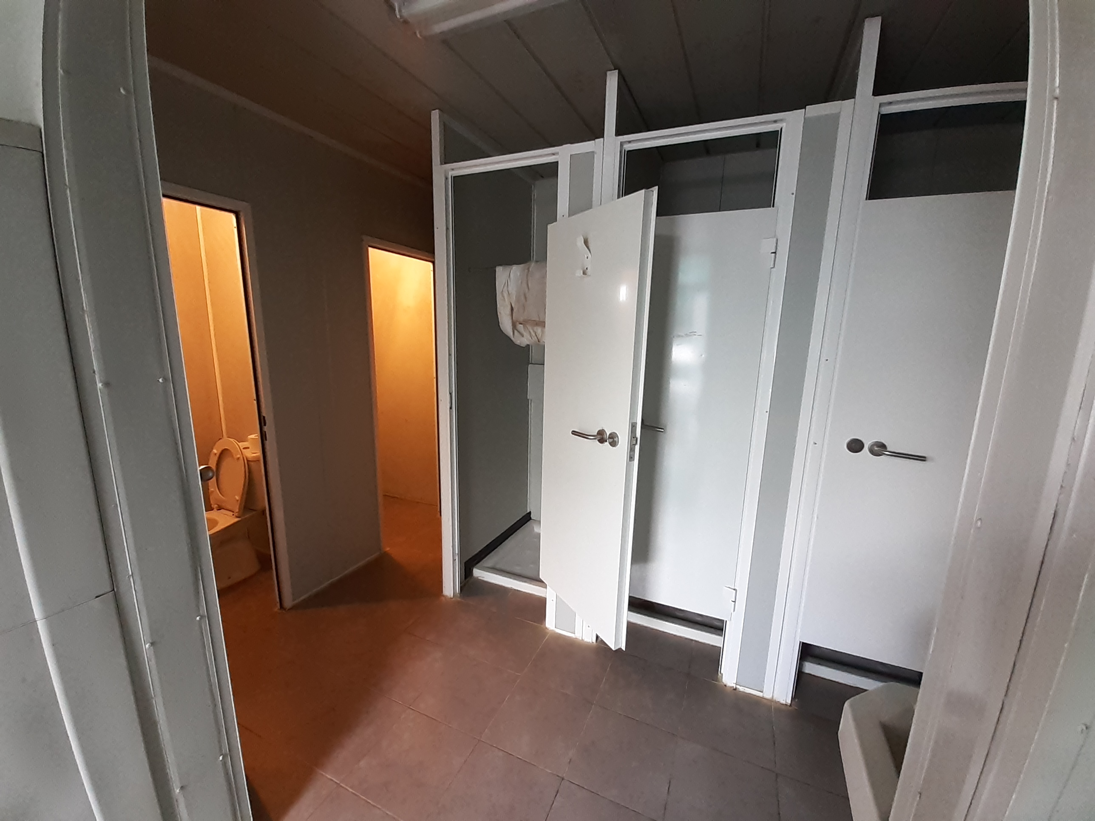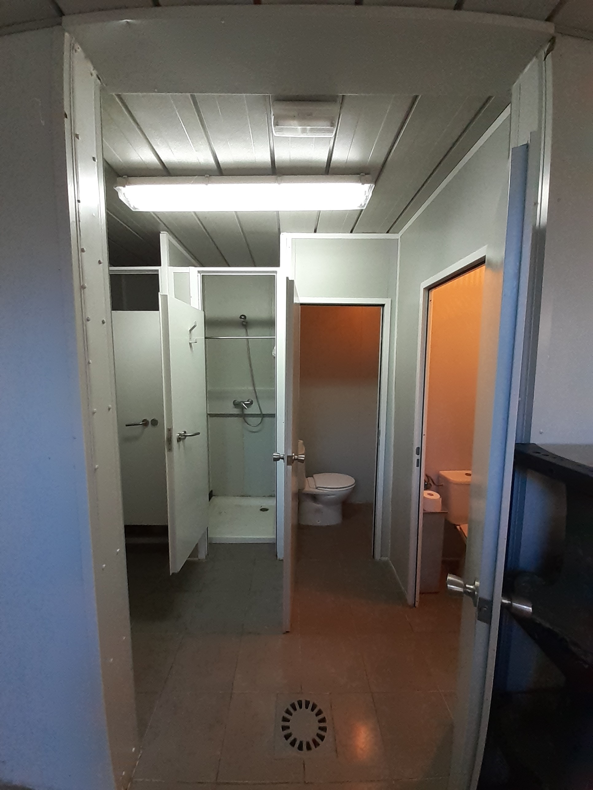

ARTÍCULO | MARCA | CONTENIDO | CANTIDAD | MEDIDAS | PRECIO
Vestuario  (Modulos) | ALGECO | 2+2 wc.  3+2 ducha.  2+2 lavamanos.  2 vestuarios | 2 | 8 mx 2,5 m | 5.605€

GRUPO DE AGUA
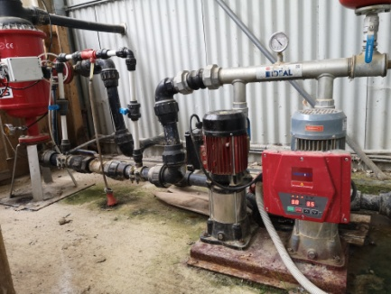
ARTÍCULO | MARCA | MODELO | VARIOS | PRECIO
Motor principal |  |  |  | 330€
Motor auxiliar |  |  |  | 424€
Programador de riego | VARIACHE |  |  | 654€
Filtro automático | RIS | VDF |  | 850€
DEPOSITO DE AGUA de 150.000L
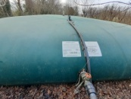
ARTÍCULO | MARCA | MODELO | VARIOS | PRECIO
DEPOSITO DE AGUA de 150.000L |  |  |  | 2.690€
1º BOMBA DE SONDEO. |  | 6.000L/H 750w, | 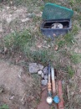 | 280€
2º CONTADOR DE AGUA |  |  | 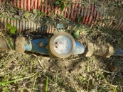 | 60€
INVERNADEROS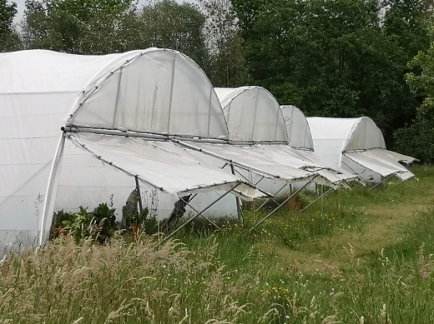
ARTÍCULO | UNIDADES | MEDIDAS |  | PRECIO UNIDAD
Invernadero | 4 | ANCHO 9,50m.  LARGO: 50m.  Entrada: dos partes abatibles y media luna |  | 1.650€
FRIGORIFICO CAJA DE CAMIÓN
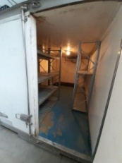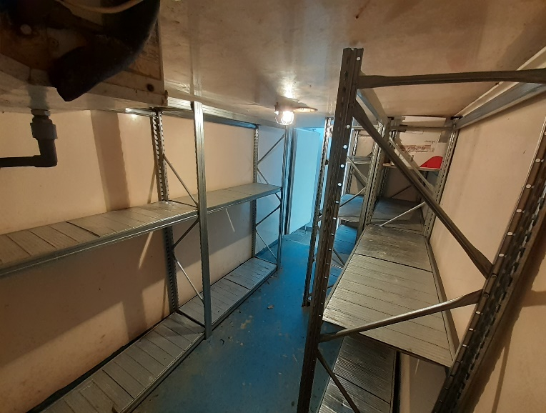
ARTÍCULO | UNIDADES | MEDIDAS |  | PRECIO UNIDAD
FRIGORIFICO  (CAJA CAMION) | 1 |  |  | 800€

MOTOSIERRA ELECTRICA Mochila tratamientos, Matabi 15L , 40€
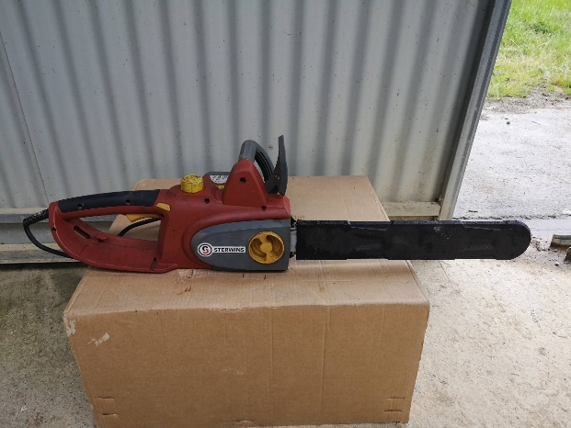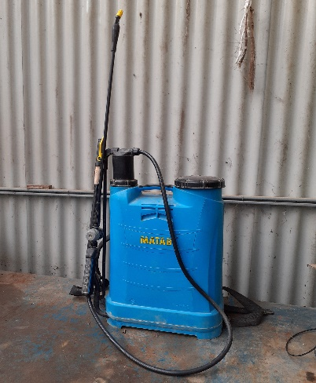
ARTÍCULO | CANTIDAD | MARCA | MODELO | PRECIO
MOTOSIERRA |  |  |  | 30€
PODADORA eléctrica (roja y blanca) 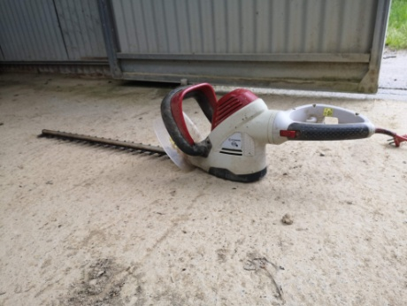
ARTÍCULO | CANTIDAD | MARCA | MODELO | PRECIO
Podadora (roja y blanca) | 1 |  |  | 30€
HERRAMIENTAS VARIAS. Palas 4/10€-ud
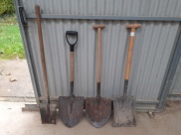

Rastrillo distintos modelos Precio entre 3/10€-ud
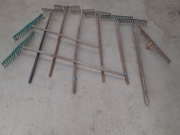
Guadaña 50€
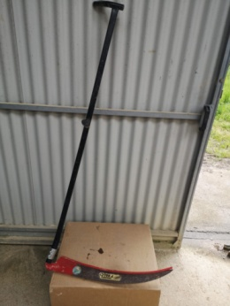

Azada(legon) distintos modelos Precio entre 5/12€-ud
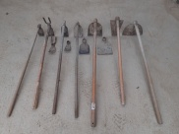

TIJERA DE PODA EXTENSIBLE 30€

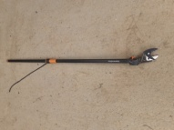
CARRETILLAS 2/12€-ud Vendida; la verde, 07/02/2023
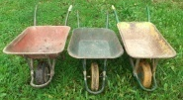
PLANTADORES 2/20€-ud DESYERBADOR. 2UD/80€ud.
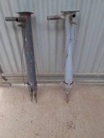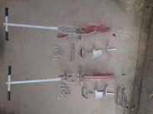
HERRAMIENTAS Mango intercambiable.
2 Jegos. 3 piezas. 30€ ud. 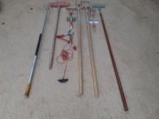
HERRAMIENTAS pequeñas 2/3€ ud

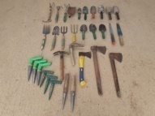

CIZALLA. 40€ TIJERA CORTA CABLES GRUESO. 30€
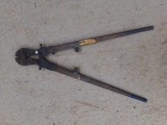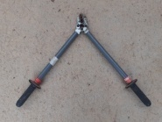

TIJERA TELESCÓPICA.
2 Unidades. 20€ ud.Vendida; la mas grande(07/02/2023)
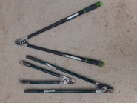

SIERRAS DE ARCO. 6€ ud. LLAVE DE TUBO. 30€
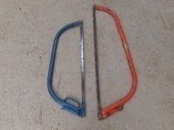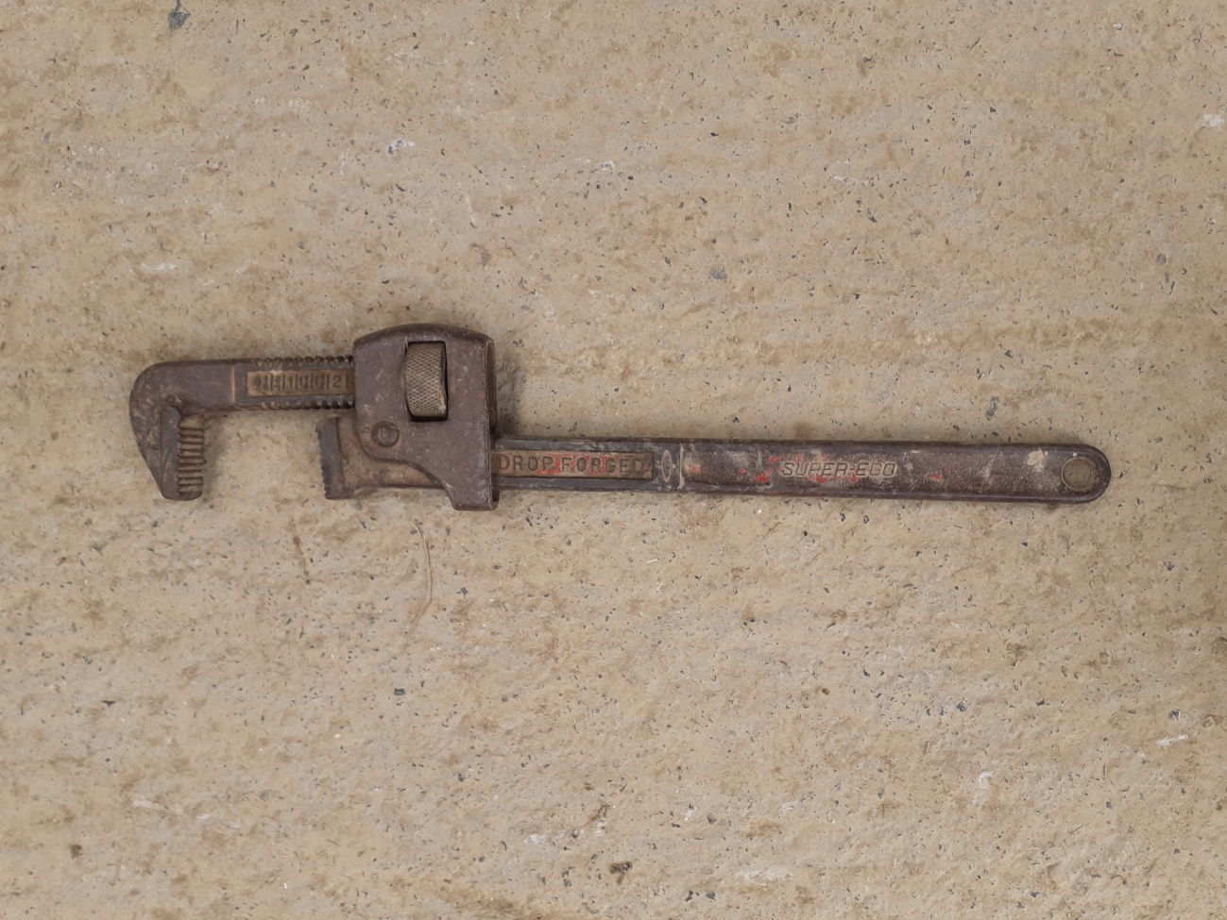

SEMBRADOR mecánico.45€.
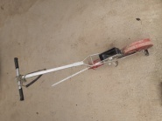
PICOS,10€ ud - LLAVE DE CADENA. 80€-

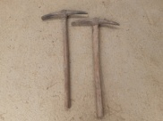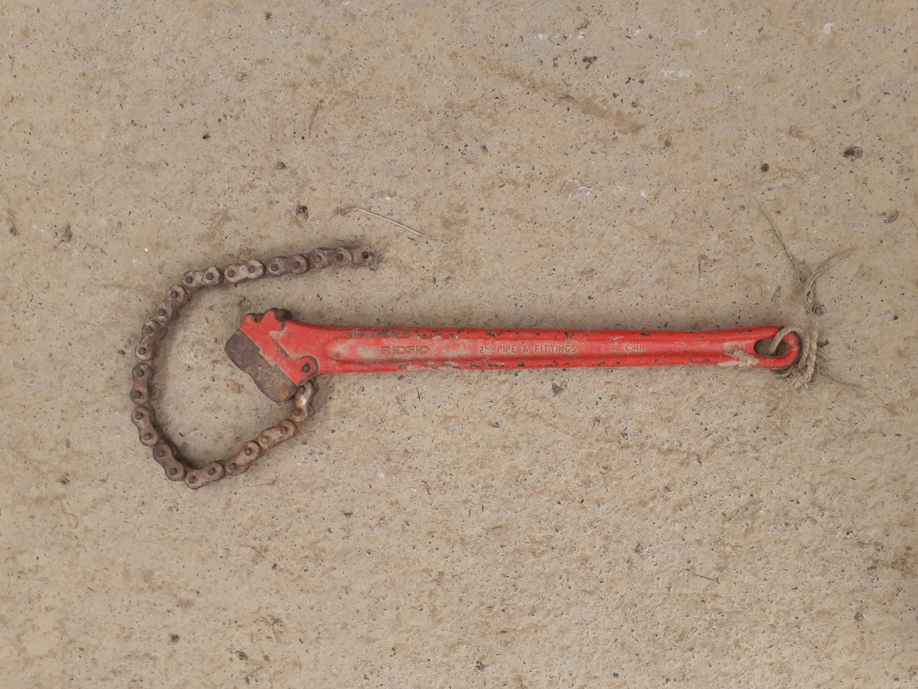
NAVE ALMACEN METALICO: 100m2
1ª ESPACIO 50m2
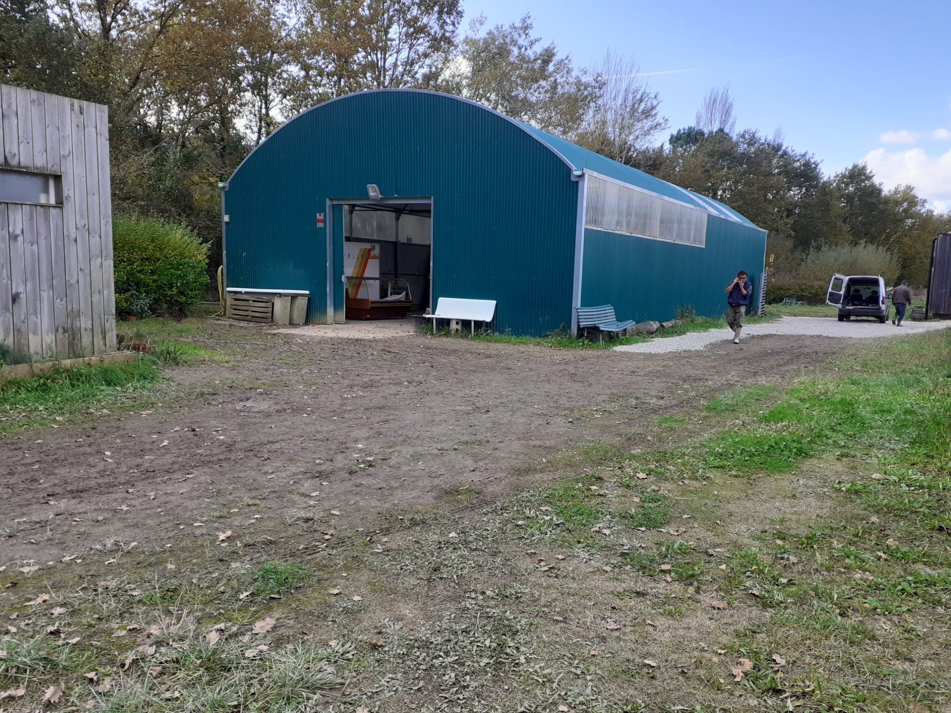 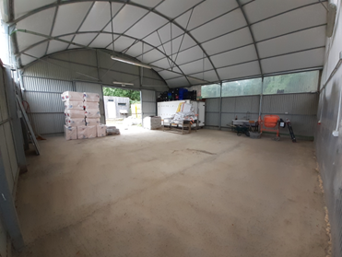
2ª ESPACIO 50m2
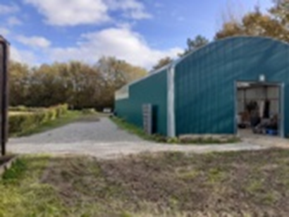

ARTÍCULO | CANTIDAD | MARCA | MODELO | PRECIO
NAVE ALMACEN METALICO: 100m2 | 1ª ESPACIO 50m2  2ª ESPACIO 50m2 |  |  | NEGOCIAR

ECOGELA, OFICINA,
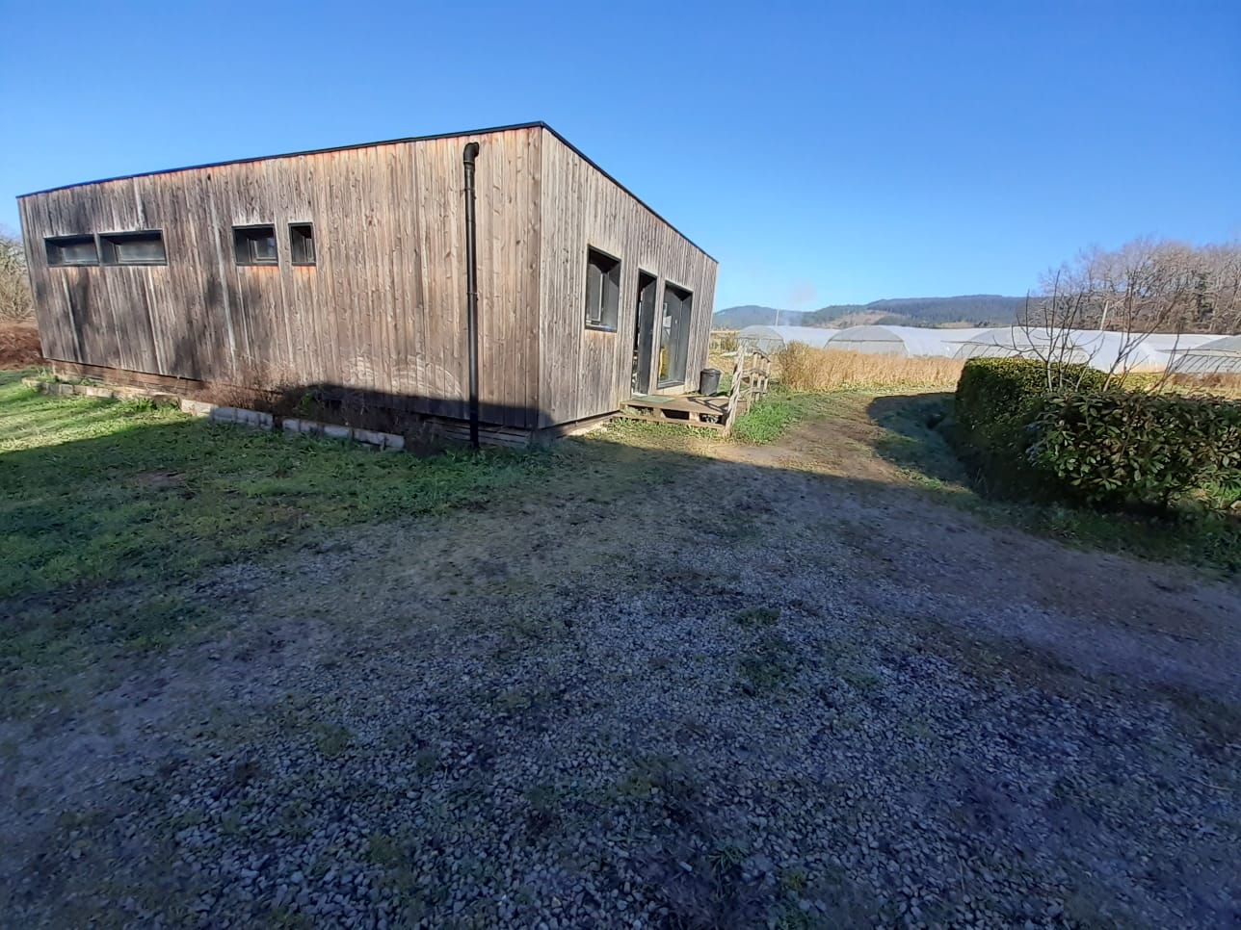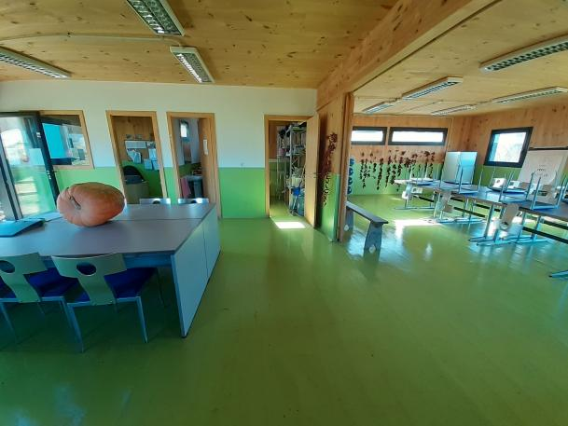
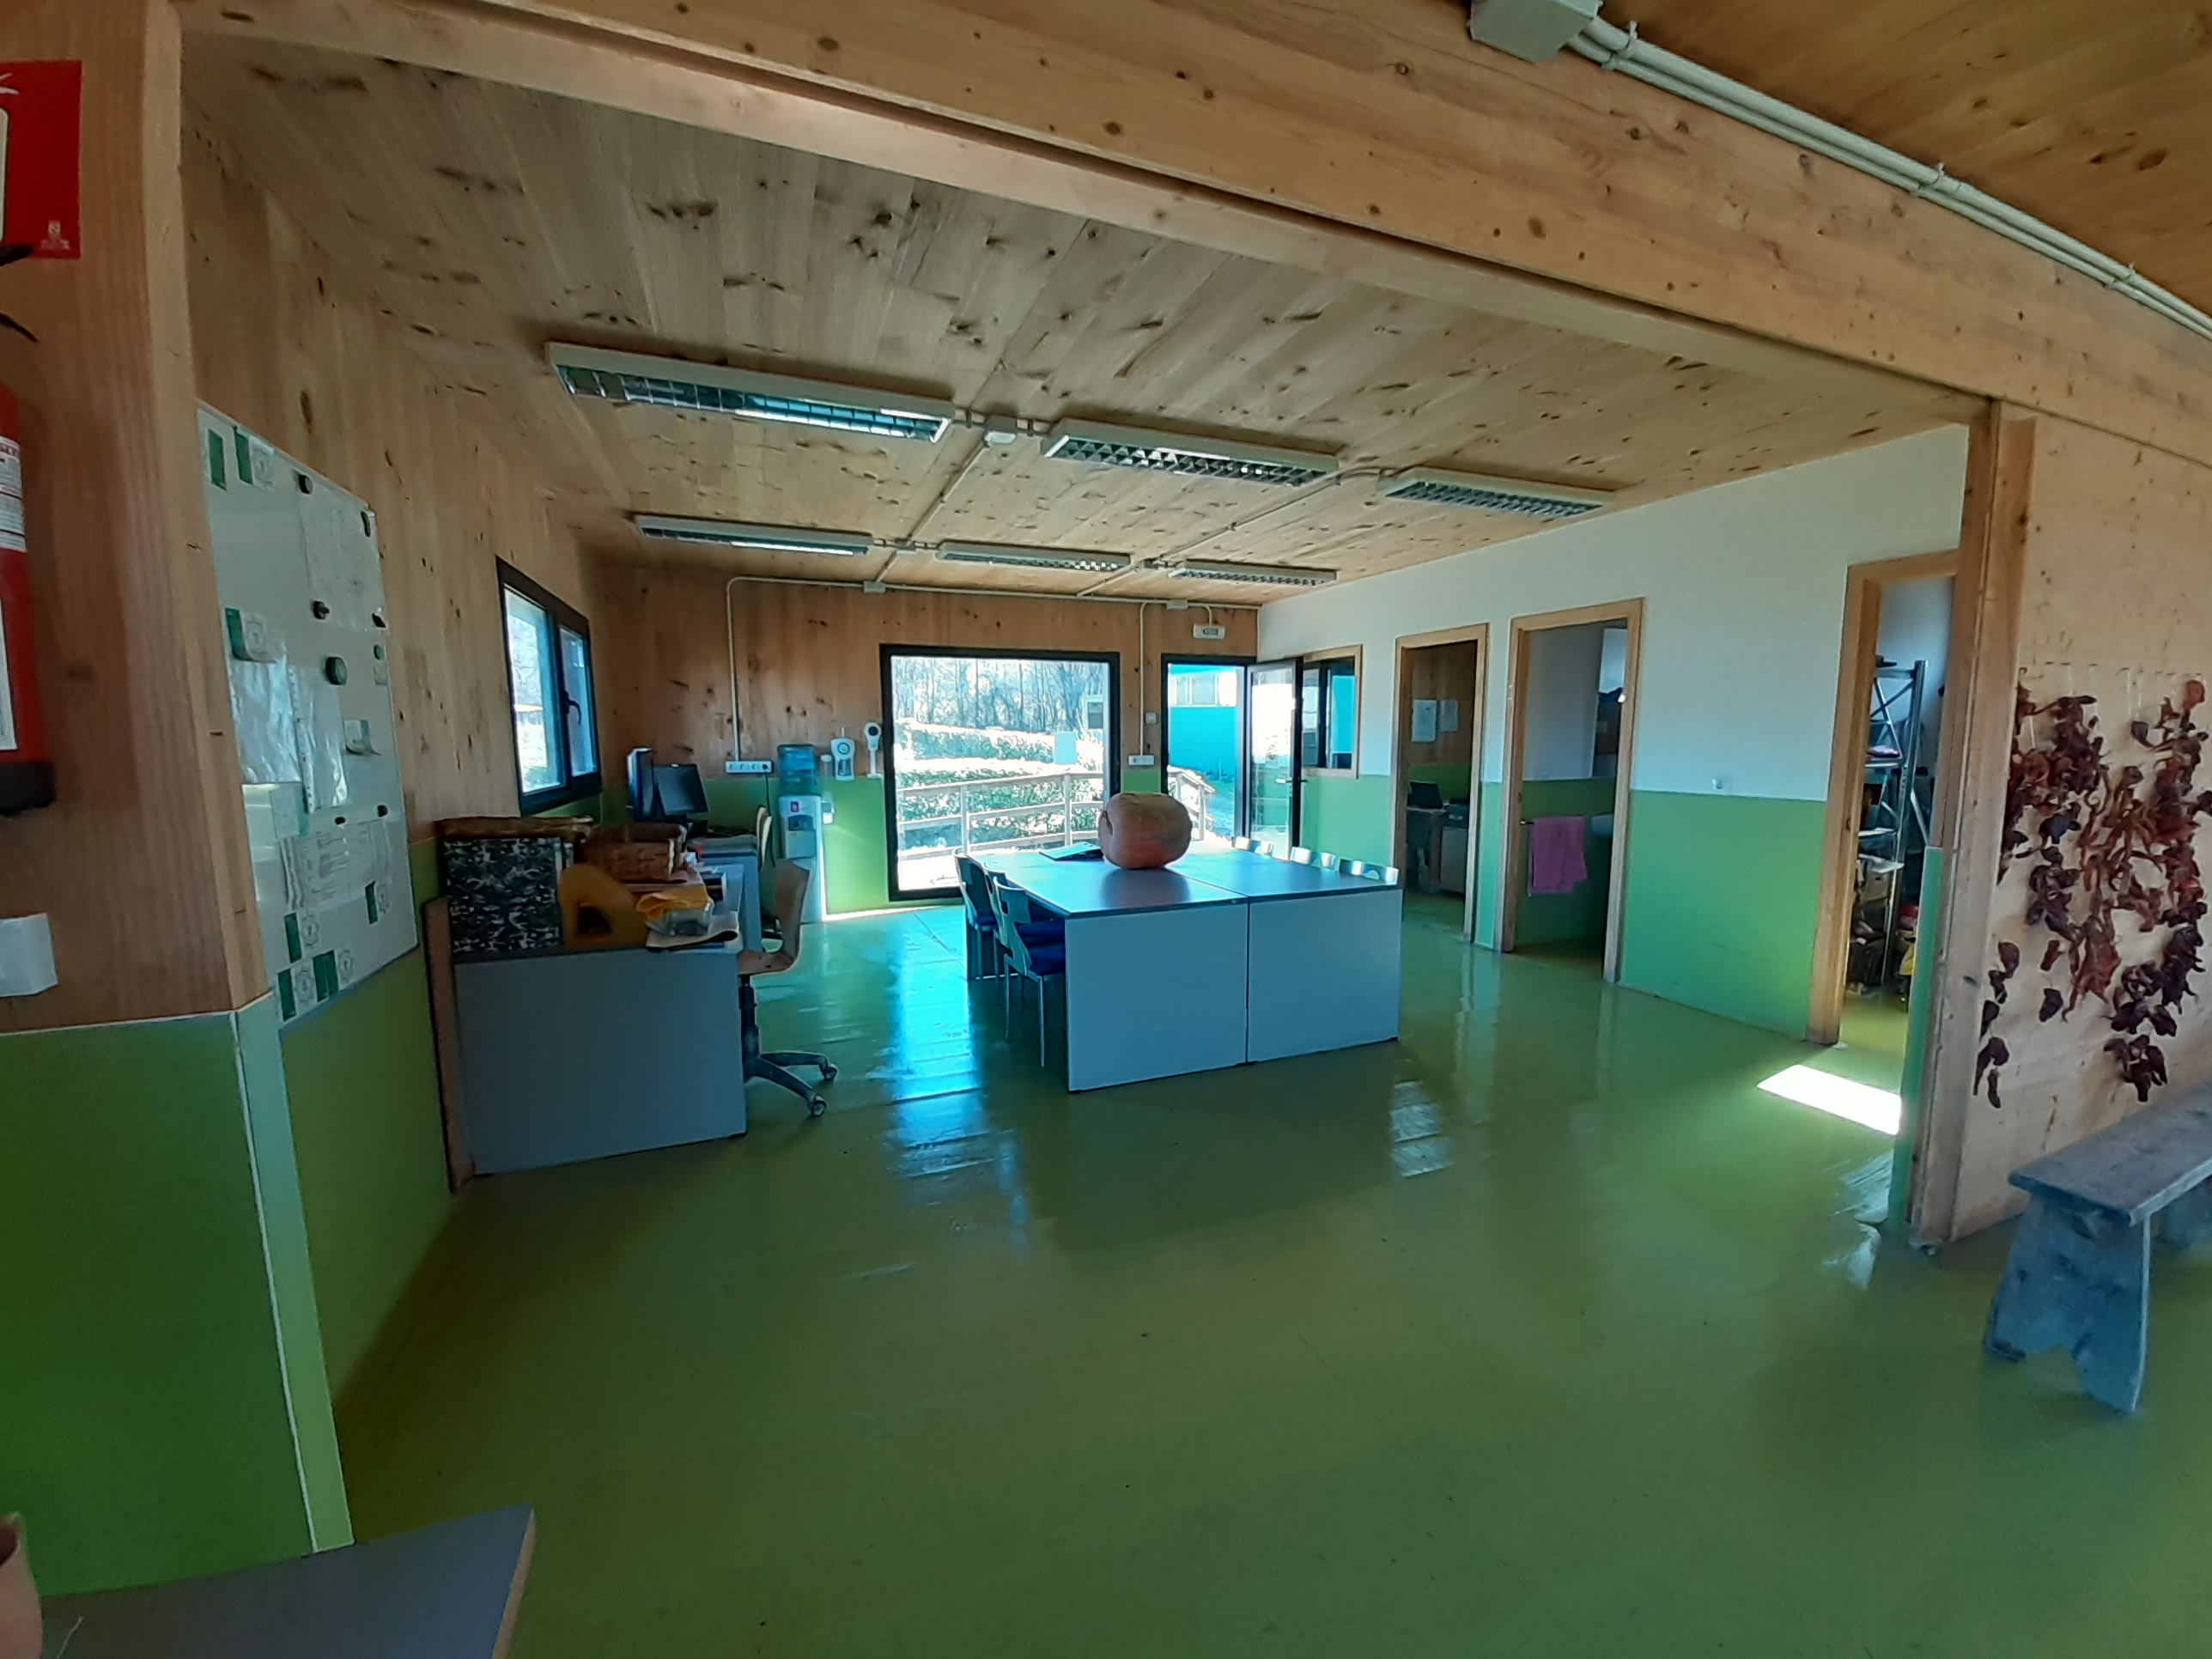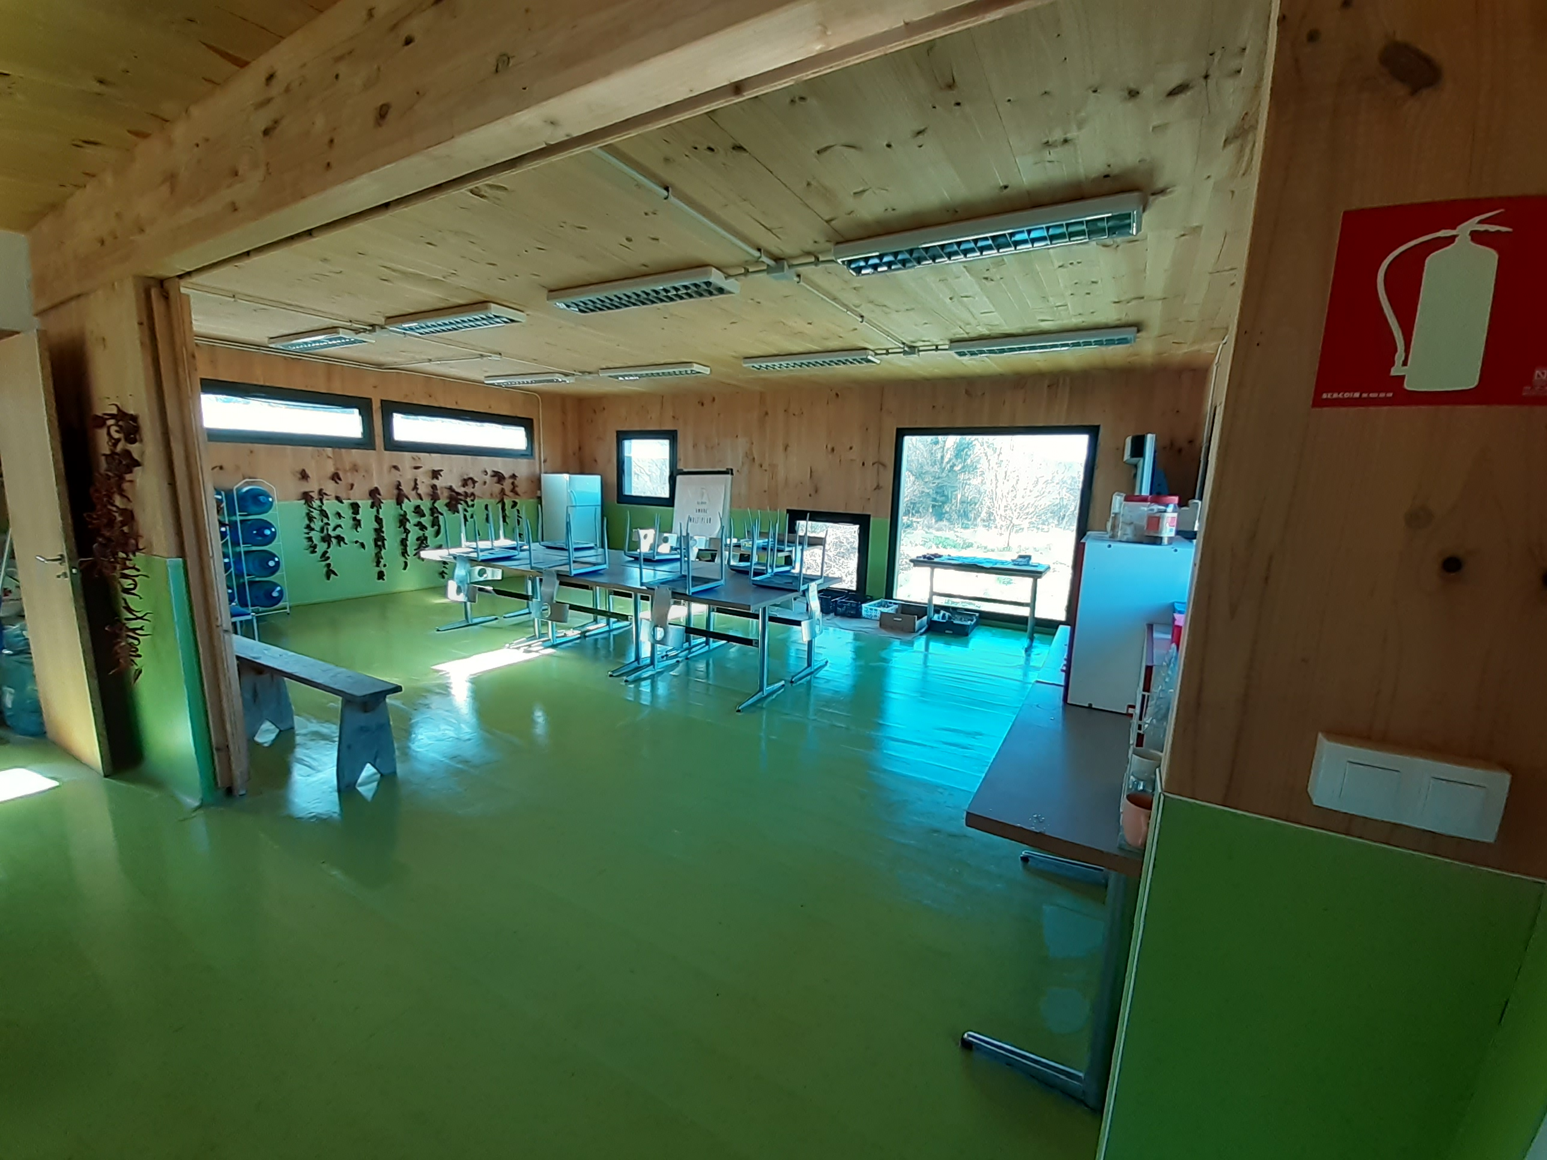
ARTÍCULO | CANTIDAD | MARCA | MODELO | PRECIO
OFICINA ECOGELA MEDIDAS:  LARGO 12,30.  ANCHO 8,60. | 1ª OFICINA, 2 WC, 2.ESPACIOS DIAFANOS |  |  | NEGOCIAR

Material vendido:
Motocultor de pasillos. Desbrozdora.
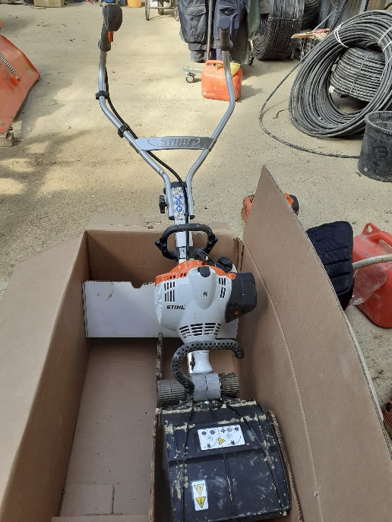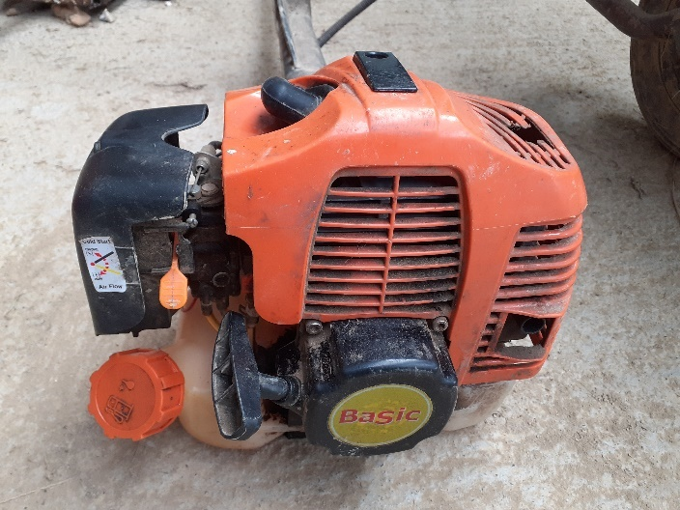
Motoazada Cortasetos eléctrica (verde)
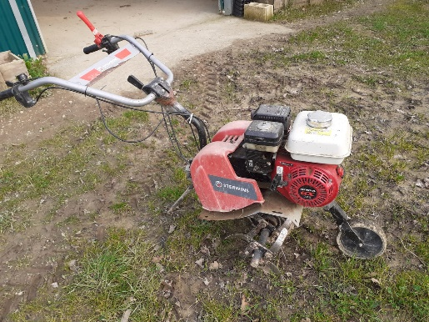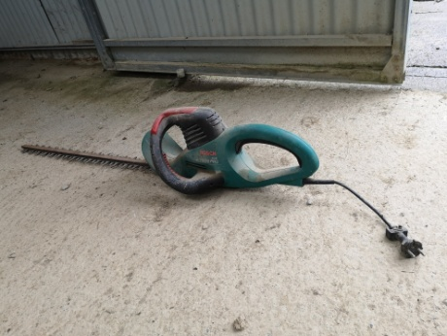
Productos fitosanitarios. Herramientas, variadas
